

|  |  |  |  |  |  |  |  |
| --- | --- | --- | --- | --- | --- | --- | --- |
|  | | | | | | | |
|  | **THIẾT KẾ WEB** | | | | |  | |
|  |  | | | | | |  |
|  | | |  |  | | | |
|  | | | **BÁO CÁO HỌC KÌ I**  **Trang web thuê đặt phòng,  căn hộ du lịch** |  | | | |
|  | | | Người thực hiện:  Nguyễn Trường Minh  —  Thiết Kế Web  —  Giáo viên:  Nguyễn Quỳnh Nga  Hạ Long 2020 |  | | | |
|  | |  | | |  | | |

# MỤC LỤC

**MỤC LỤC** 1

**LỜI CAM ĐOAN** 3

**LỜI MỞ ĐẦU** 4

**CHƯƠNG 1: Tổng quan** 5

1. Cơ sở lý thuyết 5

1.1. Một số khái niệm cơ bản 5

1.2. Các lý thuyết liên quan 6

2. Công cụ sử dụng 6

2.1. Visual Studio Code 6

2.2. Node.js 6

2.3. Github 7

2.4. Netlify 7

**CHƯƠNG 2: BÀI TOÁN VÀ PHÂN TÍCH HỆ THỐNG** 8

1. Nội dung bài toán 8

1.1. Đặt vấn đề 8

1.2. Tính tất yếu của bài toán 8

1.3. Mục tiêu của bài toán 8

2. Yêu cầu dự kiến 9

2.1. Trang chủ 9

2.2. Trang tìm kiếm những địa điểm gần bạn 9

2.3. Trang đăng kí cho thuê phòng, căn hộ 9

2.4. Trang hiện tất cả các phòng, căn hộ 9

2.5. Trang thông tin chi tiết của phòng, căn hộ 9

3. Vẽ sơ đồ website dự kiến xây dựng 10

3.1. Sơ đồ giao diện của header 10

3.2. Sơ đồ giao diện của footer 10

3.3. Sơ đồ giao diện của trang chủ 10

3.4. Sơ đồ giao diện trang tìm kiếm địa điểm gần bạn 11

3.5. Sơ đồ giao diện trang đăng kí thuê phòng, căn hộ 12

3.6. Sơ đồ giao diện trang tất cả các phòng, căn hộ đang cho thuê 12

3.7. Sơ đồ giao diện trang thông tin chi tiết và đặt phòng 13

**CHƯƠNG 3: SẢN PHẨM** 14

1. Giao diện trang chủ 14

2. Từng giao diện trang con 15

2.1. Giao diện trang tìm kiếm địa điểm gần bạn 15

2.2. Giao diện trang đăng kí thuê phòng, căn hộ 16

2.3. Giao diện trang hiện tất cả các phòng, căn hộ 17

2.4. Giao diện trang thông tin chi tiết của phòng, căn hộ 18

**KẾT LUẬN**

**LỜI CAM ĐOAN**

Tôi xin cam đoan đây là công trình nghiên cứu của riêng tôi, các số liệu và kết quả nghiên cứu nêu trong báo cáo là trung thực, chưa từng được công bố trong bất kỳ một công trình nào khác. Tôi xin chịu mọi trách nhiệm về những nội dung trình bày trong báo cáo này.

|  |  |
| --- | --- |
|  | **Nhóm tác giả báo cáo**  (kí & ghi rõ họ tên)  Nguyễn Trường Minh |

**LỜI MỞ ĐẦU**

Trong thời đại công nghệ số hiện nay, việc có một website hỗ trợ việc kinh doanh là không thể thiếu. Đặc biệt là những người kinh doanh ngành dịch vụ, cụ thể hơn là về du lịch. Nhưng với tình trạng thiếu hiểu biết về công nghệ để tạo được website, các doanh nghiệp, người kinh doanh thường không chú tâm vào việc này. Để hỗ trợ những người kinh doanh, tôi đã tạo ra một website, trong đó giúp mọi người có được cái nhìn về công nghệ khác đi, và có một nơi quảng bá dịch vụ của mình. Website sẽ kết nối những người có yêu cầu thuê, đặt phòng trong những chuyến đi du lịch, hay những lần nghỉ ngơi ở những nơi khác nhau. Kết nối họ với những người đang có một căn phòng, căn hộ hay thậm chí là một căn Villa muốn phục vụ mục đích cho thuê. Việc này đơn giản sẽ kiếm thêm thu nhập cho họ. Website sẽ chỉ thu một mức phí hoa hồng nhỏ để duy trì hoạt động. Với tình hình COVID như hiện tại thì việc đi du lịch dường như là bất khả thi, trừ những chuyến đi gần trong tỉnh, website cũng kết nối những người ở gần nhau giúp người thuê phòng dễ dàng có cảm giác du lịch hơn, mặc dù chỉ là du lịch nội tỉnh.

Báo cáo của tôi tổng hợp bao gồm các phần sau:

Chương 1: Tổng quan (về cơ sở lý thuyết của website)

Chương 2: Bài toán và phân tích hệ thống

Chương 3: Sản phẩm

Cuối cùng, tôi xin bày tỏ lời cảm ơn chân thành tới giảng viên giúp đỡ tôi môn này và những người đã đồng hành cùng tôi trong suốt khoảng thời gian xây dựng website.

**CHƯƠNG 1: Tổng quan**

## Cơ sở lý thuyết

### Một số khái niệm cơ bản

* **Website**: hay còn gọi là trang web hoặc trang mạng, là một tập hợp các trang web, thường chỉ nằm trong một tên miền hoặc tên miền phụ trên World Wide Web (www) của Internet. Một trang web là tập tin HTML hoặc XHTML có thể truy nhập dùng giao thức HTTP. Trang mạng có thể được xây dựng từ các tệp tin HTML (trang mạng tĩnh) hoặc vận hành bằng các CMS chạy trên máy chủ (trang mạng động).  
  Trang mạng có thể được xây dựng bằng nhiều ngôn ngữ lập trình khác nhau (PHP, ASP.NET, Java, Python,...)  
  Website được giao tiếp và hiển thị cho người dùng truy cập bằng các phần mềm được gọi là trình duyệt web.
* **Domain(tên miền)**: dùng những tên dễ nhận biết, thay cho những tài nguyên [Internet](https://vi.wikipedia.org/wiki/Internet) mà đa số được [đánh địa chỉ](https://vi.wikipedia.org/wiki/%C4%90%E1%BB%8Ba_ch%E1%BB%89_IP) bằng số. Cách nhìn trừu tượng này cho phép bất kỳ tài nguyên nào (ở đây là [website](https://vi.wikipedia.org/wiki/Website)) đều có thể được di chuyển đến một địa chỉ vật lý khác trong cấu trúc liên kết địa chỉ mạng, có thể là toàn cầu hoặc chỉ cục bộ trong một mạng [intranet](https://vi.wikipedia.org/wiki/Intranet), mà trên thực tế là đang làm thay đổi địa chỉ IP. Việc dịch từ tên miền sang địa chỉ IP (và ngược lại) do hệ thống [DNS](https://vi.wikipedia.org/wiki/DNS) trên toàn cầu thực hiện.
* **HTML**: Hyper Text Markup Language hay còn được dịch ra là ngôn ngữ đánh dấu siêu văn bản. Là một [ngôn ngữ đánh dấu](https://vi.wikipedia.org/wiki/Ng%C3%B4n_ng%E1%BB%AF_%C4%91%C3%A1nh_d%E1%BA%A5u) được thiết kế ra để tạo nên các [trang web](https://vi.wikipedia.org/wiki/Website) trên [World Wide Web](https://vi.wikipedia.org/wiki/World_Wide_Web). Cùng với [CSS](https://vi.wikipedia.org/wiki/CSS) và [JavaScript](https://vi.wikipedia.org/wiki/JavaScript), HTML là một trong những ngôn ngữ quan trọng trong lĩnh vực thiết kế website.
* **CSS**: Cascading Style Sheets được dùng để miêu tả cách trình bày các tài liệu viết bằng ngôn ngữ HTML hoặc XHTML. Ngoài ra CSS cũng có thể dùng cho XML, SVG, ...
* **JS**: Java Script là một ngôn ngữ lập trình thông dụng. Ngôn ngữ này được dùng rộng rãi cho các trang web (phía người dùng) cũng như phía máy chủ (Nodejs). Java Script cũng được sử dụng làm ngôn ngữ kịch bản cho HTML. Nếu ví một website là một con người thì HTML là bộ xương và thịt, CSS là bộ da còn JS là những hành động mà một con người làm. Rất thú vị phải không?
* **Framework**: Framework là các đoạn code được viết sẵn, cấu thành nên một bộ khung và các thư viện lập trình được đóng gói. Chúng cung cấp các tính năng có sẵn như mô hình, API và các yếu tố khác để tối giản cho việc phát triển các website phong phú, năng động. Các framework ứng dụng web hầu hết được xây dựng dựa trên ngôn ngữ Java Script. Framework giúp tăng hiệu suất, mở rộng các chức năng và cung cấp các thư viện sẵn có để các nhà phát triển không phải xây dựng lại từ đầu mỗi lần làm một website mới
* **React**: React là framework Java Script phổ biến nhất để xây dựng giao diện người dùng (UI). Các thành phần của React được phát triển bởi Facebook và được ra mắt như một công cụ mã nguồn mở vào năm 2013. React có thể giúp bạn code HTML bằng Java Script, và đây chính xác là cách mà React hoạt động. React là công cụ chính mà tôi sẽ sử dụng để xây dựng lên website.

### Các lý thuyết liên quan

Như đã nói ở phần 1.1 thì bộ khung chính mà tôi sẽ sử dụng là React. Nên tôi sẽ tập trung trình bày về lý thuyết của React.

React giúp việc tạo giao diện người dùng trở nên dễ dàng. Thiết kế các khung nhìn đơn giản cho từng trạng thái trong website của bạn.

React được xây dựng dựa trên các thành phần. Các thành phần của React được đóng gói quản lý trạng thái của riêng chúng, sau đó người lập trình viên soạn chúng để tạo ra giao diện người dùng hợp lý.

Với React, bạn có thể học một lần và sử dụng nó ở mọi nơi. Người lập trình viên có thể hợp nhất các tính năng mới có trong React vào ứng dụng web hiện tại mà không cần viết lại toàn bộ code. React cũng có thể hiển thị trên máy chủ bằng cách sử dụng Nodejs và được dùng để viết các ứng dụng mobile như React Native.

React có thể sử dụng các thành phần của riêng nó, các thành phần mà người dùng tạo ra hoặc các tag của HTML để hiển thị. Các thành phần (component) của React có cấu trúc tương tự gần giống với các tag trong HTML. Cũng có thẻ đóng, thẻ mở và các thành phần của thẻ.

Cấu trúc của component MyApp được người dùng định nghĩa

<MyApp className=”this-is-my-app” color={backgroundColor} ></MyApp>

Component trên có className là this-is-my-app, className trong React thay thế class trong HTML. Như vậy, để truy cập vào component này của React trong CSS, ta vẫn có thể dùng như với các tag của HTML: .<tên lớp(className)>

Ngoài class ra thì React cũng có tất cả các thuộc tính trong HTML.

Để tạo component của riêng minh, người lập trình viên có thể sử dụng các tag của HTML hoặc các component được xây dựng sẵn để tạo thành component của riêng mình. Có thể thấy React rất dễ áp dụng.

## Công cụ sử dụng

### Visual Studio Code

Đối với người hiệp sĩ, thanh kiếm là tất cả những gì anh ta cần để chiến đấu. Đối với lập trình viên thì trình soạn thảo văn bản của họ cũng giống với thanh kiếm của người hiệp sĩ. Để có mức năng suất tốt nhất, tôi đã chọn VS Code vì nhiều lí do khác nhau.

### Node.js

Node.js là một môi trường thời gian chạy javascript mã nguồn mở, đa nền tảng, back-end, thực thi mã javascript bên ngoài trình duyệt web. Node.js cho phép các nhà phát triển sử dụng javascript để viết các công cụ dòng lệnh và để tạo tập lệnh phía máy chủ - chạy các tập lệnh phía máy chủ để tạo ra nội dung trang web động trước khi trang được gửi đến trình duyệt web của người dùng.

### Github

Để hiểu được Github ta cần phải hiểu git là gì. Git là công cụ giúp quản lý code của project theo dạng dữ liệu phân tán. nó giúp đồng bộ source code của một dự án lên 1 server. Và Github là một trong những server lớn nhất giúp chúng ta quản lý các dự án.

### Netlify

Netlify là một nền tảng dành cho nhà phát triển web giúp tăng năng suất. Bằng cách hợp nhất các yếu tố của web tách rời hiện đại, từ phát triển cục bộ đến logic cạnh nâng cao, Netlify cho phép một đường dẫn nhanh hơn 10 lần đến các trang web và ứng dụng hiệu quả, an toàn và có thể mở rộng. Netlify cũng liên kết với Github và sử dụng luôn code có trên server của Github để xây dựng trên domain mà người dùng chọn. Đây là nền tảng miễn phí mà tôi sẽ sử dụng để triển khai code của dự án lên một domain và công khai nó với mọi người.

# **CHƯƠNG 2: BÀI TOÁN VÀ PHÂN TÍCH HỆ THỐNG**

## Nội dung bài toán

### Đặt vấn đề

Trong thời đại công nghệ số hiện nay, việc có một website hỗ trợ việc kinh doanh là không thể thiếu. Đặc biệt là những người kinh doanh ngành dịch vụ, cụ thể hơn là về du lịch. Nhưng với tình trạng thiếu hiểu biết về công nghệ để tạo được website, các doanh nghiệp, người kinh doanh thường không chú tâm vào việc này. Để hỗ trợ những người kinh doanh, tôi đã tạo ra một website, trong đó giúp mọi người có được cái nhìn về công nghệ khác đi, và có một nơi quảng bá dịch vụ của mình. Website sẽ kết nối những người có yêu cầu thuê, đặt phòng trong những chuyến đi du lịch, hay những lần nghỉ ngơi ở những nơi khác nhau. Kết nối họ với những người đang có một căn phòng, căn hộ hay thậm chí là một căn Villa muốn phục vụ mục đích cho thuê. Việc này đơn giản sẽ kiếm thêm thu nhập cho họ. Website sẽ chỉ thu một mức phí hoa hồng nhỏ để duy trì hoạt động. Với tình hình COVID như hiện tại thì việc đi du lịch dường như là bất khả thi, trừ những chuyến đi gần trong tỉnh, website cũng kết nối những người ở gần nhau giúp người thuê phòng dễ dàng có cảm giác du lịch hơn, mặc dù chỉ là du lịch nội tỉnh. Vì những lý do trên mà tôi quyết định chọn website thuê đặt phòng, căn hộ du lịch.

### Tính tất yếu của bài toán

Quảng Ninh là một tỉnh ven biển giàu tiềm năng du lịch, **là một đỉnh của tam giác tăng trưởng du lịch miền Bắc Việt Nam. Tỉnh là ngôi nhà của vịnh Hạ Long, một di sản thiên nhiên thế giới và di sản thế giới bởi giá trị địa chất địa mạo. Vịnh Hạ Long là địa điêm du lịch lý tưởng của Quảng Ninh cũng như miền bắc Việt Nam. Lượng khách du lịch của Quảng Ninh trong năm 2019 (thời điểm chưa bùng phát dịch COVID-19) đạt trên 14 triệu lượt, trong đó khách quốc tế đạt 5.7 triệu lượt, gần một nửa lượng khách. Tổng doanh thu của khách du lịch năm này đạt 29.487 tỉ đồng. Với nhu cầu du lịch tăng cao như vậy, việc có một website quảng bá du lịch Quảng Ninh nói riêng và du lịch toàn thế giới nói chung là không thể thiếu.**

### Mục tiêu của bài toán

Thông qua quá trình nghiên cứu, đánh giá nhu cầu du lịch, vận dụng tổng hợp kiến thức đã học và nghiên cứu thêm để xây dựng website thuê đặt phòng, căn hộ du lịch (có tên **Minbnb**)

## Yêu cầu dự kiến

Yêu cầu dự kiến bao gồm các chức năng dự kiến của website và sơ đồp phân tích hệ thống của website.

### Trang chủ

Trang chủ là trang mà tất cả người dùng sẽ bắt đầu khi truy cập trang web. Nó sẽ chứa các section khác nhau, mỗi section có một nội dung riêng liên quan đến đặt thuê phòng du lịch. Trang này sẽ là trang chỉnh đảm nhiệm vai trò dẫn đường cho người dùng đến các trang khác.

### Trang tìm kiếm những địa điểm gần bạn

Đây là trang mà người dùng sẽ gặp khi muốn tìm kiếm những địa điểm vui chơi, ăn uống hay những phòng nghỉ đang có sẵn gần đó. Người dùng cũng có thể tìm kiếm theo tên địa danh để tìm được phòng nghỉ hợp lý. Khách hàng cũng có thể kích hoạt bản đồ thế giới về số lượng các ca nhiễm COVID-19 tại các quốc gia và tỉnh thành.

### Trang đăng kí cho thuê phòng, căn hộ

Đây là trang để người dùng đăng kí cho thuê phòng, căn hộ của mình. Người dùng sẽ phải cung cấp các thông tin cần thiết cho việc đăng kí. Trang này cũng chứa nhiều thông tin giúp cho khách hàng thấy hứng thú hơn với việc cho thuê phòng, căn hộ.

### Trang hiện tất cả các phòng, căn hộ

Trang này sẽ hiển thị tất cả các phòng, căn hộ gần bạn nhưng không cho phép tìm kiếm theo địa danh. Trang này sẽ chỉ có chức năng hiển thị các căn phòng và thông tin của nó

### Trang thông tin chi tiết của phòng, căn hộ

Trang này sẽ hiển thị tất cả thông tin chi tiêt của căn hộ. Như người cho thuê, làm chủ, tên, địa chỉ, các tiện nghi có trong phòng, căn hộ, địa chỉ trên bản đồ, đánh giá. Trang này cũng là trang người dùng dùng để đặt ngày check-in, check-out.

## Vẽ sơ đồ website dự kiến xây dựng

### Sơ đồ giao diện của header

|  |  |  |
| --- | --- | --- |
| LOGO | Hộp tìm kiếm địa điểm | Trở thành chủ nhà |

1. Sơ đồ giao diện của header

### Sơ đồ giao diện của footer

|  |  |  |  |  |  |
| --- | --- | --- | --- | --- | --- |
| Input đăng kí để nhận các ưu đãi | | | | | |
| Thông tin về website | Thông tin về cộng đồng | | Thông tin giúp chủ nhà | | Thông tin hỗ trợ |
| LOGO | | Bản quyền | | Các trang mạng xã hội của doanh nghiệp | |

1. Sơ đồ giao diện footer

### Sơ đồ giao diện của trang chủ

|  |
| --- |
| Header |
| Banner |
| Gợi ý về các nơi ở   |  |  |  | | --- | --- | --- | | Các nơi ở thuê cả căn hộ | Các nơi ở đồng quê như cabin hoặc nhà tranh | Các nơi ở vị trí độc nhất như dưới nước, núi cao | |
| Gợi ý về đăng kí cho thuê phòng, cho thuê dịch vụ   |  |  |  | | --- | --- | --- | | Cho thuê nhà bạn | Cho thuê trải nghiệm online | Cho thuê trải nghiệm thực tế | |
| Cảm hứng về các nơi ở trong tương lai   |  |  |  |  | | --- | --- | --- | --- | | Đề mục 1 | Đề mục 2 | Đề mục 3 | Đề mục 4 | | |  |  |  | | --- | --- | --- | | **Các thành phố**  Tên tỉnh | **Các thành phố**  Tên tỉnh | **Các thành phố**  Tên tỉnh | | | | | |
| Footer |

1. Sơ đồ giao diện trang chủ

### Sơ đồ giao diện trang tìm kiếm địa điểm gần bạn

|  |  |
| --- | --- |
| Header | |
| Các địa điểm thuê đặt phòng ở địa danh tìm kiếm   |  |  | | --- | --- | | Phòng, căn hộ 1 | Phòng, căn hộ 2 | | Phòng, căn hộ 3 | Phòng, căn hộ 4 | |  |  | | Phòng, căn hộ 1 | Phòng, căn hộ 2 | | Phòng, căn hộ 3 | Phòng, căn hộ 4 | | |  | | --- | | Map và tìm kiếm địa danh | |
| Footer | |

1. Sơ đồ giao diện trang tìm kiếm gần bạn

### Sơ đồ giao diện trang đăng kí thuê phòng, căn hộ

|  |
| --- |
| Header |
| Form đăng kí thuê, đặt phòng |
| Một số thông tin thu hút người dùng |
| Footer |

1. Sơ đồ giao diện đăng kí thuê phòng, căn hộ

### Sơ đồ giao diện trang tất cả các phòng, căn hộ đang cho thuê

|  |
| --- |
| Header |
| Một số gợi ý và bộ lọc |
| Danh sách các phòng   |  |  |  |  | | --- | --- | --- | --- | |  |  |  |  | |
| Danh sách các phòng   |  |  |  |  | | --- | --- | --- | --- | |  |  |  |  | |
| Footer |

1. Sơ đồ giao diện tất cả các trang

### Sơ đồ giao diện trang thông tin chi tiết và đặt phòng

|  |  |
| --- | --- |
| Header | |
| **Tên phòng, căn hộ**  Số lượng review, rating, địa chỉ   |  |  | | --- | --- | | Hình ảnh căn hộ | Thông tin sơ lược về căn hộ và tên người chủ | | |
| Thông tin chi tiết hơn về việc thuê phòng, căn hộ  Miêu tả sơ lược về căn hộ.  Tiện nghi của phòng, căn hộ nói chung  Chọn ngày checkin và checkout   |  |  | | --- | --- | |  |  | | |  | | --- | | Giá tiền, rating, review  Form chọn ngày đến – ngày đi – số lượng khách | |
| Địa chỉ   |  | | --- | | Bản đồ địa chỉ | | |
| Review và các điều cần biết | |
| Footer | |

# **CHƯƠNG 3: SẢN PHẨM**

## Giao diện trang chủ

Đây là giao diện mà người dùng bắt đầu khi vào trang web.

Ta có thể thấy một header với logo, một textbox để tìm kiếm và một button Trở thành chủ nhà.

Ấn vào logo sẽ đưa người dùng về trang chủ.

Điền vào textbox và ấn nút tìm kiếm, website sẽ điều hướng người dùng đến trang tìm kiếm những địa điểm xung quanh với bản đồ di chuyển đến khu vực mà người dùng tìm.

Nút trở thành chủ nhà sẽ điều hướng người dùng sang trang đăng kí cho thuê phòng, căn hộ.

Và sau đó là phần video banner chạy nền.

Tiếp đến là section chia phần của các nơi ở khác nhau như thuê cả căn hộ, thuê các cabin, nhà tranh hoặc ở các nơi độc nhất như trên mặt nước, trên núi.

Phần giftcard không có gì đặt biệt, chỉ là một thẻ quảng cáo cho giftcard du lịch.

Tiếp theo, ta cũng chia phần các mục cho thuê như cho thuê nhà, thuê trải nghiệm online và thuê trải nghiệm trực tuyến.

Tiếp theo sau là danh sách các điểm đến được người dùng bình chọn dẫn đầu. Các danh sách này chia làm các phần như điểm đến cho nghệ thuật, văn hóa, cho các cuộc phiêu lưu, bãi biển, nổi tiếng.

Cuối cùng là phần footer với các thông tin thêm.

## Từng giao diện trang con

### Giao diện trang tìm kiếm địa điểm gần bạn

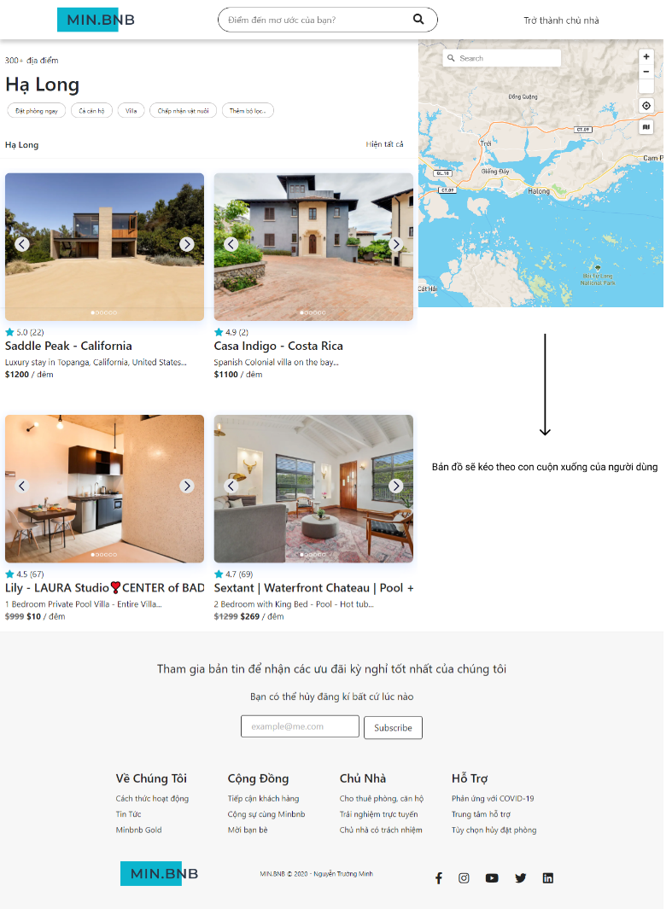Tất cả các trang đều sử dụng header và footer này nên trang này không phải ngoại lệ.

Trang này sẽ gồm một bản đồ thế giới, bản đồ thế giới này sẽ hiện vị trí của các phòng, căn hộ cho thuê trong vùng bản đồ.

Bên cạnh sẽ là thông tin sơ bộ của phòng, căn hộ quanh khu vực. Tôi đã rút gọn số lượng hiển thị các phòng, căn hộ để tránh việc ảnh quá dài. Thông tin sơ bộ của phòng sẽ gồm các bức ảnh của căn phòng, rating và số lượng review, mô tả sơ lược và giá thành. Các bức ảnh của căn phòng, căn hộ này có thể ấn nút sang ảnh tiếp theo hoặc vuốt ảnh.

### Giao diện trang đăng kí thuê phòng, căn hộ

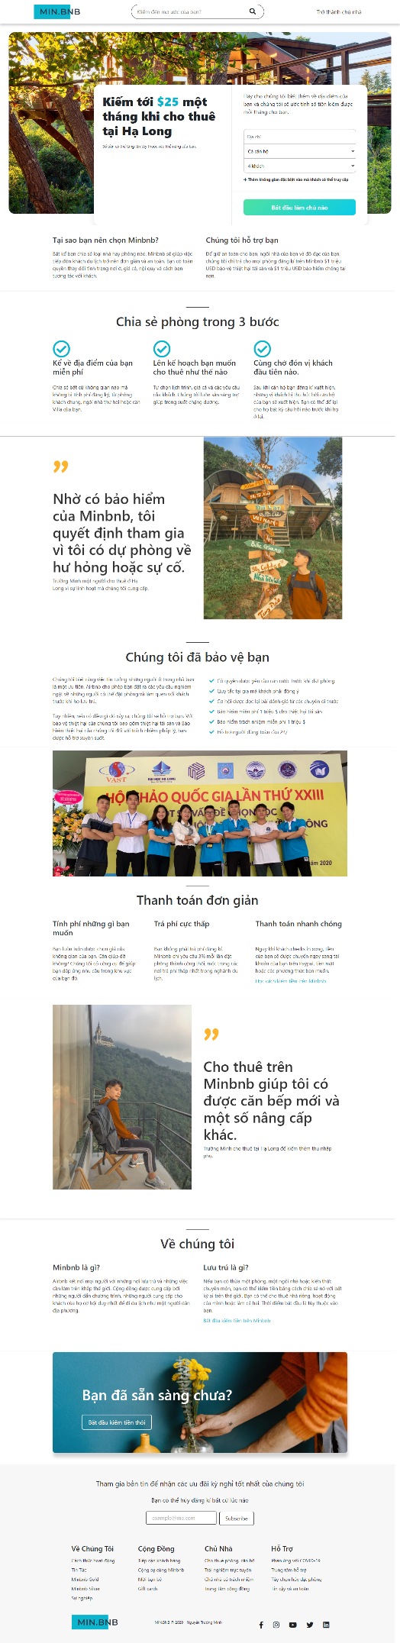Giao diện của trang này gần như là một giao diện tĩnh. Trừ phần form đăng kí ra thì hầu như mọi thành phần đều là tĩnh.

Với form đăng kí thì sẽ cần có 3 thông tin cơ bản về căn hộ là địa chỉ, loại cho thuê thuộc cả căn hộ, phòng riêng hay là phòng chung và cuối cùng là số lượng khách.

Nếu điền xong 3 thông tin mà người dùng vẫn cảm thấy thiếu, có một nút ngay bên dưới là thêm không gian đặc biệt mà khách có thể truy cập. Trang sẽ hiển thị thêm thông tin cho khách hàng.

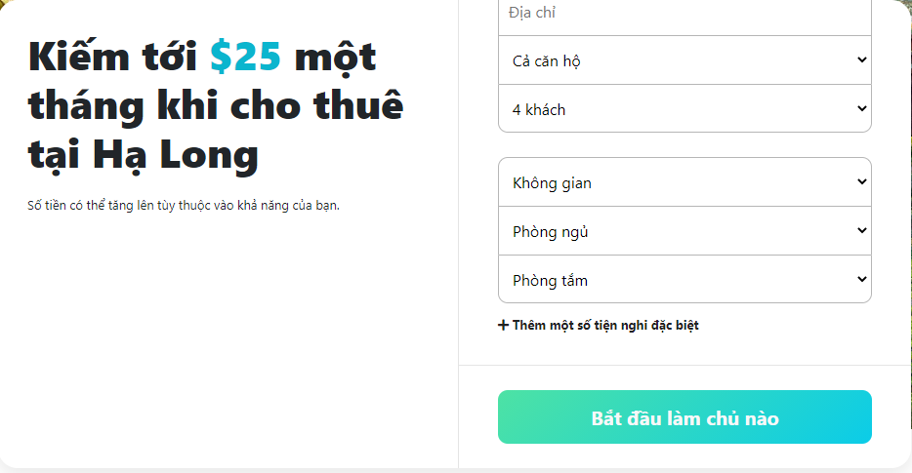

Không gian ở đây là không gian mà khách hàng sẽ được hưởng khi thuê phòng, căn hộ này. Các thông tin như Căn hộ, Khách sạn nhỏ, Nhà riêng hay Không gian đặc biệt. Hai thông tin tiếp theo là số lượng phòng ngủ và phòng tắm. Vậy còn thông tin về tiện nghi đặc biệt như Gym, bể bơi, … Vẫn còn nữa đấy!

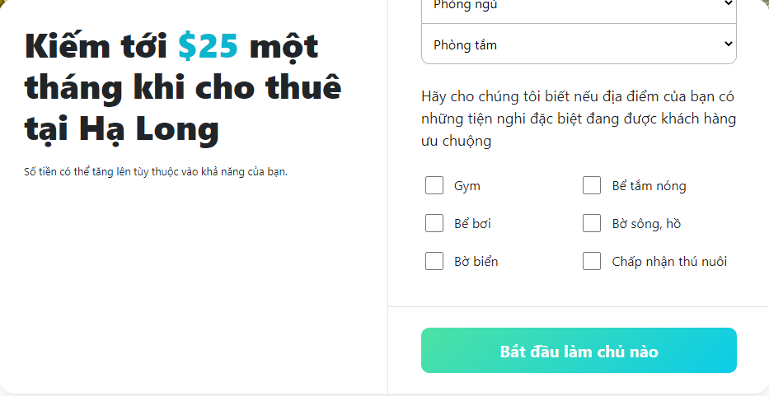

Với phần mở rộng này thì người dùng có thể chọn một số tiện nghi đặc biệt khác như gym, bể bơi, bể tắm nóng. Hoặc những thông tin khác như nơi khách thuê là bờ sông hay bờ biển, có chấp nhận thú nuôi hay không.

### Giao diện trang hiện tất cả các phòng, căn hộ

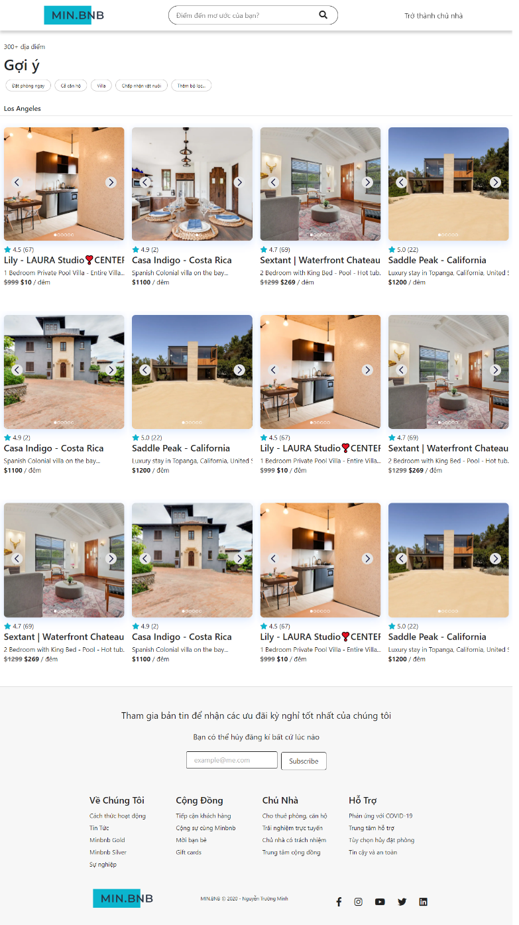Trang này sẽ hiển thị thông tin của tất cả các căn phòng, căn hộ tại nơi mà khách hàng tìm, như trong ảnh là Los Angeles.

.

### Giao diện trang thông tin chi tiết của phòng, căn hộ

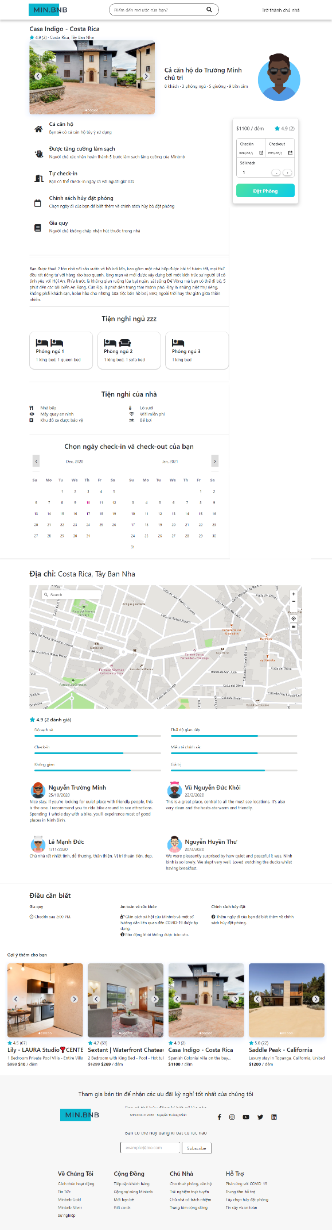Đây là trang mà người dùng sẽ điều hướng đến khi muốn tìm hiểu thêm về phòng căn hộ, đặt phòng hoặc chỉ muốn xem qua về căn phòng.

Bắt đầu với một hộp trượt hình ảnh để khách hàng có thể xem qua hình ảnh của phòng, căn hộ đó. Bên cạnh đó chính là thông tin ngắn gọn về người chủ và tiện nghi cơ bản của căn hộ.

Tiếp theo, ta có một thẻ để khách hàng đặt phòng, thẻ này sẽ trượt theo khách hàng khi khách hàng kéo xuống. Thẻ này sẽ hiện các thông tin như giá tiền/đêm, rating, số lượng review. Nó còn có cả một form giúp khách hàng chọn ngày check-in, check-out và số lượng khách.

Về nội dung của tiện nghi căn hộ, ta có các thứ mà khách hàng sẽ có khi thuê phòng, căn hộ và các gia quy mà khách hàng phải tuân theo, trong ảnh là người chủ không chấp nhận hút thuốc trong nhà.

Tiếp theo là các miêu tả sơ lược về vị trí và căn hộ. Sau đó là phần tiện nghi ngủ. Nó chứa thông tin số lượng phòng ngủ, số giường trong phòng ngủ và loại giường.

Phía bên dưới là các tiện nghi của phòng, căn hộ như khách hàng được sử dụng nhà bếp, có máy quay an ninh, được sử dụng lò sưởi, bể bơi và có khu đỗ xe miễn phí được bảo vệ.

Cuối cùng của thông tin căn hộ, website sẽ có một bộ lịch giúp khách hàng chọn ngày check-in, check-out được dễ dàng hơn.

Phía dưới phần chọn ngày đến, đi này, đó là các thông tin cơ bản khác như vị trí của căn hộ trên bản đồ, review về các yếu tố như độ sạch sẽ, không gian, giá trị của phòng, căn hộ. Sau đó sẽ là phần đánh giá của chính những người đã ở phòng, căn hộ này.

Cuối cùng của trang đó là chúng ta có thêm một số gợi ý về các phòng, căn hộ khác có đặc điểm giống căn hộ này. Nếu khách hàng không hứng thú với căn hộ này họ có thể điều hướng sang các phòng, căn hộ khác.

Sau khi khách hàng chọn được ngày đến ngày đi và nhấn vào nút đặt phòng, website sẽ xử lý và hiện lên một thông báo hiển thị mã QR để khách hàng dùng để check-in vào phòng.

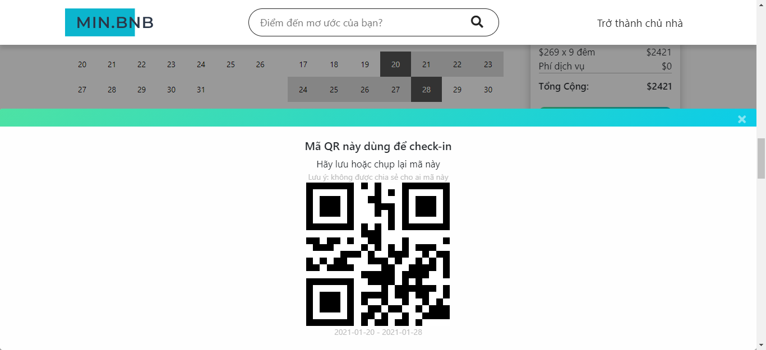

# KẾT LUẬN

Đề tài “website đặt thuê phòng, căn hộ du lịch” xuất phát từ việc phân tích thực tế rằng hiện nay, tại Việt Nam vẫn còn thiếu vắng hình bóng của các website cho thuê đặt phòng trực tuyến. Việc có một website như vậy có thể vươn lên dẫn trước trong ngành du lịch trực tuyến.

Mặc dù đã có nhiều cố gắng, tìm hiểu các kiến thức đã học, kết hợp tra cứu các tài liệu chuyên nghành nhưng do còn hạn chế về thời gian, khả năng và kinh nghiệm nên không tránh khỏi những thiếu sót. Nếu có thêm thời gian và được sự cho phép của giảng viên, đề tài nhất định sẽ hoàn thành các thiếu sót đó.

# HƯỚNG PHÁT TRIỂN

* Hợp nhất các công nghệ backend và bổ sung cơ sở dữ liệu vào hệ thống.
* Xây dựng được các chức năng lớn hơn vào website, thân thiện và hỗ trợ người dùng nhiều hơn.
* Nếu hợp lí có thể phát triển thành một thương hiệu để bắt đầu khởi nghiệp.

# **TÀI LIỆU THAM KHẢO**

|  |
| --- |
| google.com |
| stackoverflow.com |
| codecademy.com |
| wikipedia.vn |

LỜI CẢM ƠN

Với tốc độ phát triển ngày càng tăng của mạng máy tính thì việc thiết kế và cài đặt các ứng dụng web cho người dùng là rất cần thiết. Vì vậy, ý tưởng cho thuê, đặt phòng, căn hộ trực tuyến được tôi đánh giá rất cao.

Hiện nay, tại đất nước Việt Nam, vẫn chưa thấy nhiều sự xuất hiện của các trang mạng giúp người dùng tìm, đặt thuê phòng nổi tiếng, chủ yếu chỉ thấy các phòng, căn hộ đăng lên các trang mạng xã hội như facebook, instagram, ... Việc có một website tổng hợp tất cả các nguồn như trên vào có thể sẽ là bước đột phá trong ngành dịch vụ du lịch Việt Nam nói riêng và ngành du lịch nói chung.

Ngoài ra cũng rèn các kỹ năng sử dụng một số ngôn ngữ lập trình mạng, cài đặt các thao tác xử lý dữ liệu trong môi trường mạng. Tôi cũng thấy được rằng ứng dụng này là hướng rất mới và sẽ là xu hướng chủ yếu trong thời đại ngày nay. Chính vì vậy, đề tài của tôi còn có nhiều cơ hội nếu phát triển toàn bộ năng lực. Tóm lại, việc xây dựng và thiết kế một hệ thống website, nhằm đáp ứng và khắc phục những hạn chế đang tồn tại hiện tại, và phải mang tính thực tiễn cao. Song về trình độ chuyên môn chưa cao, nên đề tài của tôi có phần hạn chế, mong giảng viên giúp đỡ để đề tài của tôi được hoàn thiện hơn nữa. Xin chân thành cảm ơn giảng viên Nguyễn Quỳnh Nga đã hướng dẫn qua các bài giảng cùng với những góp ý của cô để có được một sản phẩm website hoàn thiện.

***Em xin chân thành cảm ơn!***

**Sinh viên thực hiện**

Nguyễn Trường Minh